März 2010
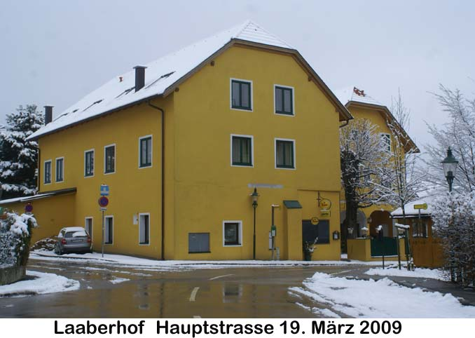

Mo | Di | Mi | Do | Fr | Sa | So
1. | 2. | 3. | 4. | 5. | 6. | 7.
8. | 9. | 10. | 11. | 12. | 13. | 14.Gemeinderats  wahl
15. | 16. | 17. | 18. | 19. | 20. | 21.
22. | 23. | 24. | 25. | 26. | 27. | 28.Palmsonntag
29. | 30. | 31.

